**Итоги деятельности управления культуры и спорта Березовского городского округа за 2014 -2018 годы**

Разрешите начать со структуры подведомственных учреждений.

1. Учреждения культуры. Самое большое учреждение культуры – Городской культурно – досуговый центр. Во главе ДК Современник, также в данном учреждении – клуб п.Лосиный, п.Монетный, Старопышминск, Ключевск.

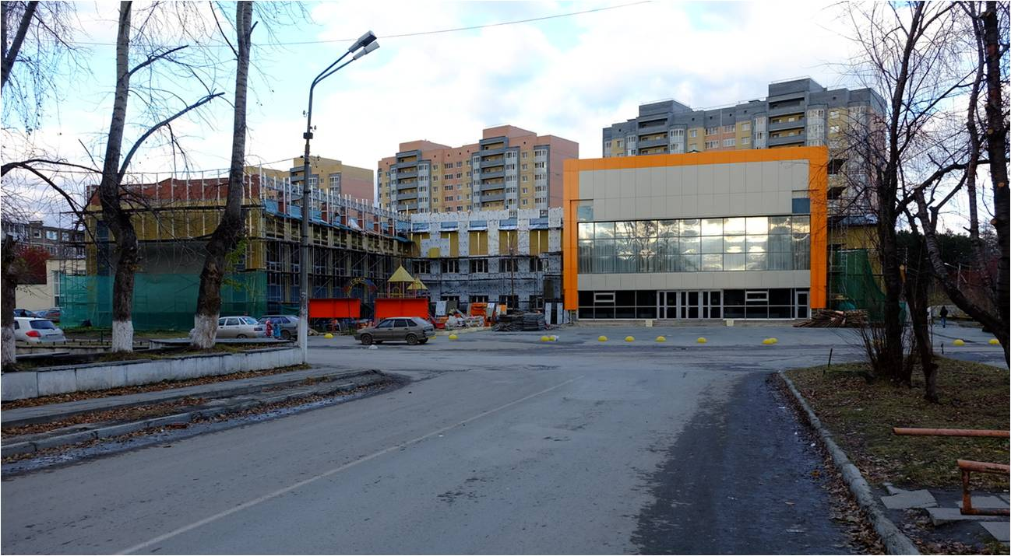

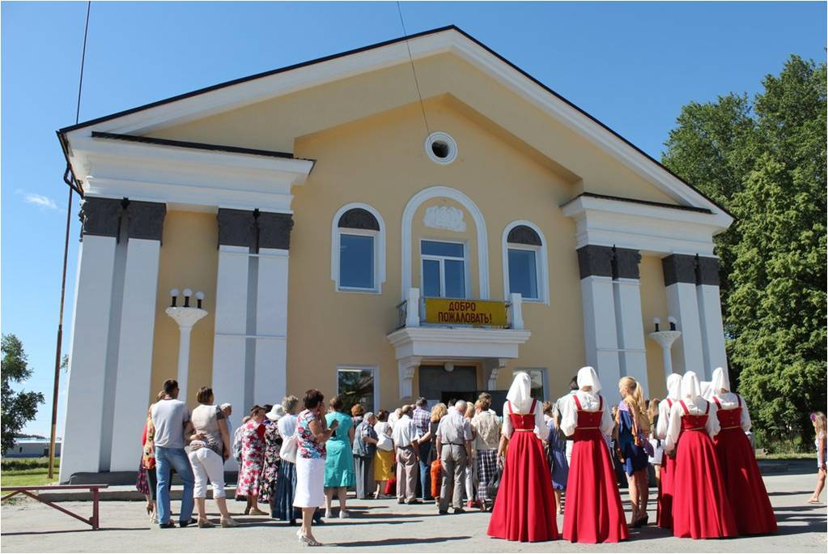

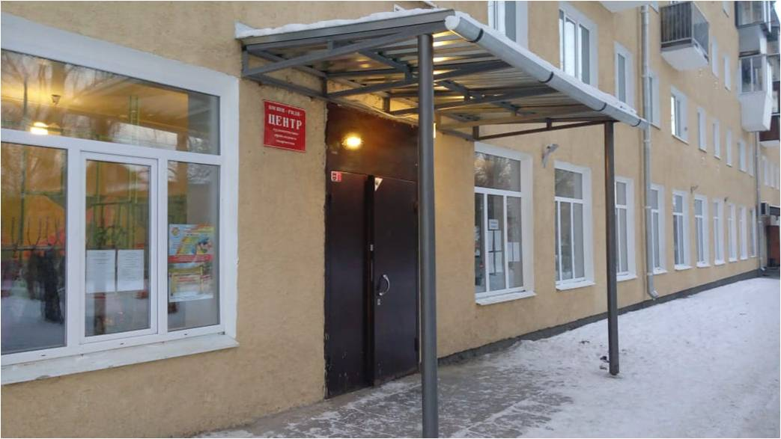

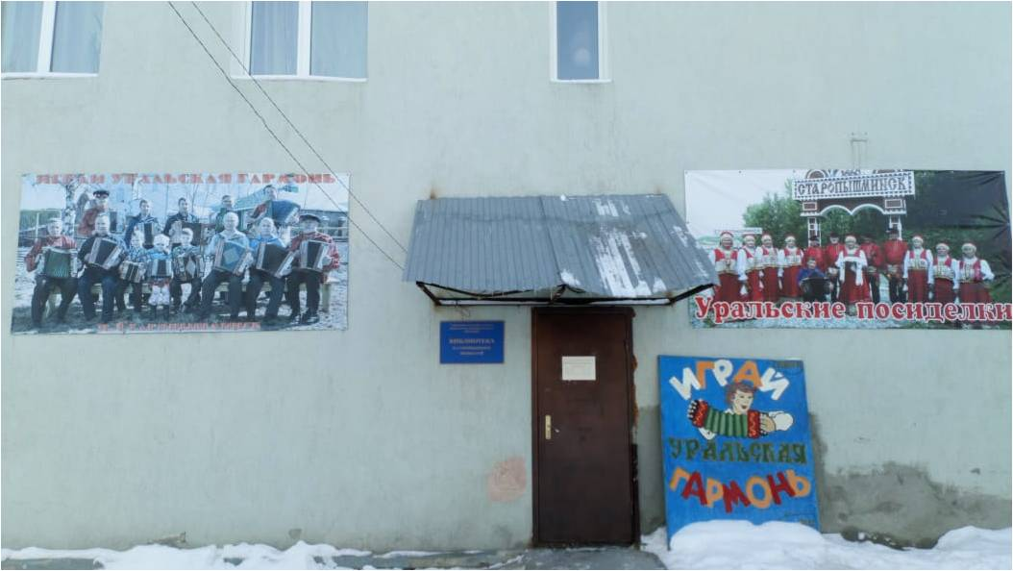

1. Учреждение культуры «Радуга центр» - это здание Дворца молодежи и сеть дворовых клубов по месту жительства.

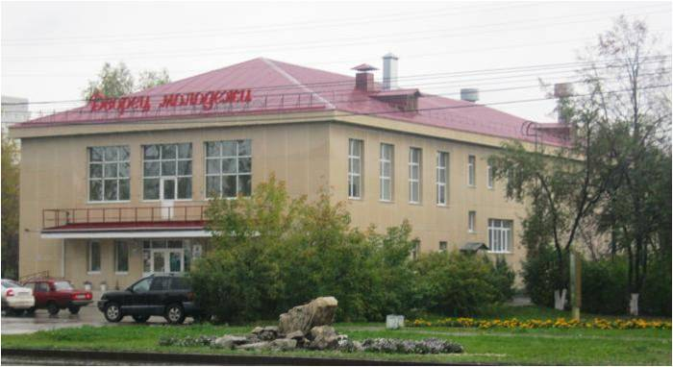

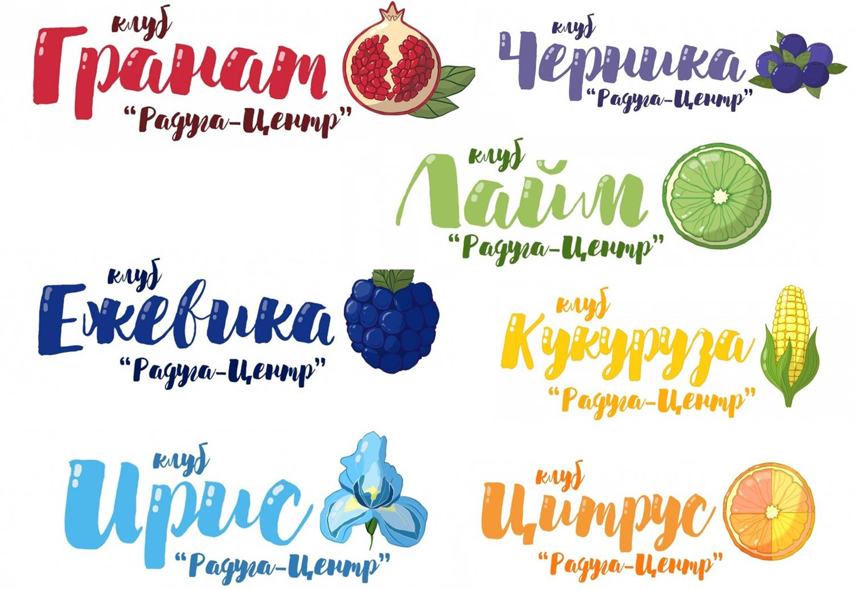

1. Учреждение культуры- централизованная библиотечная система

Центральная библиотека, библиотека семейного чтения, библиотека в НБП и 6 филиалов в 6 поселках городского округа.

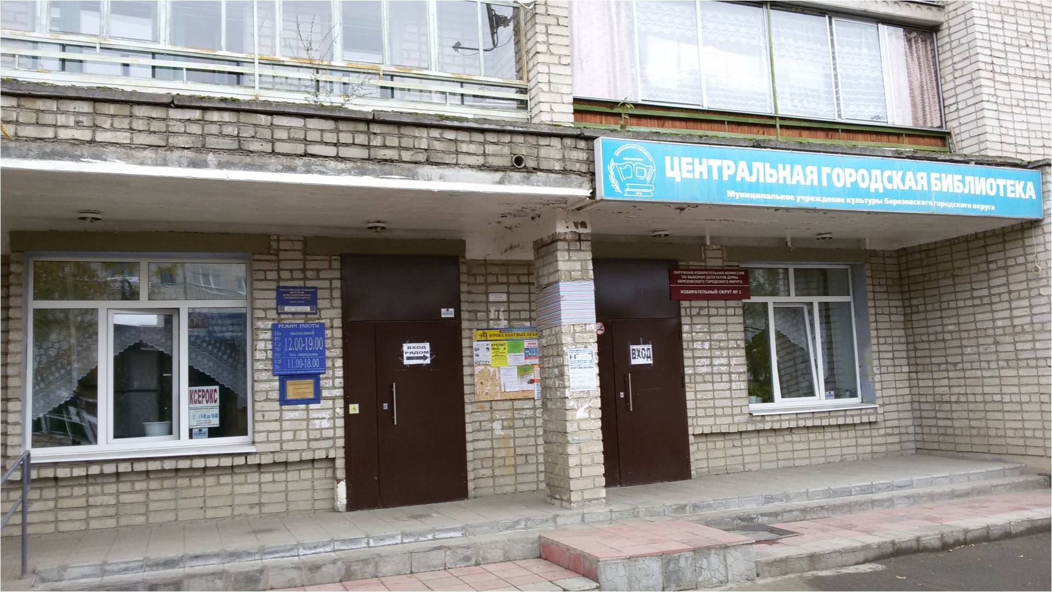

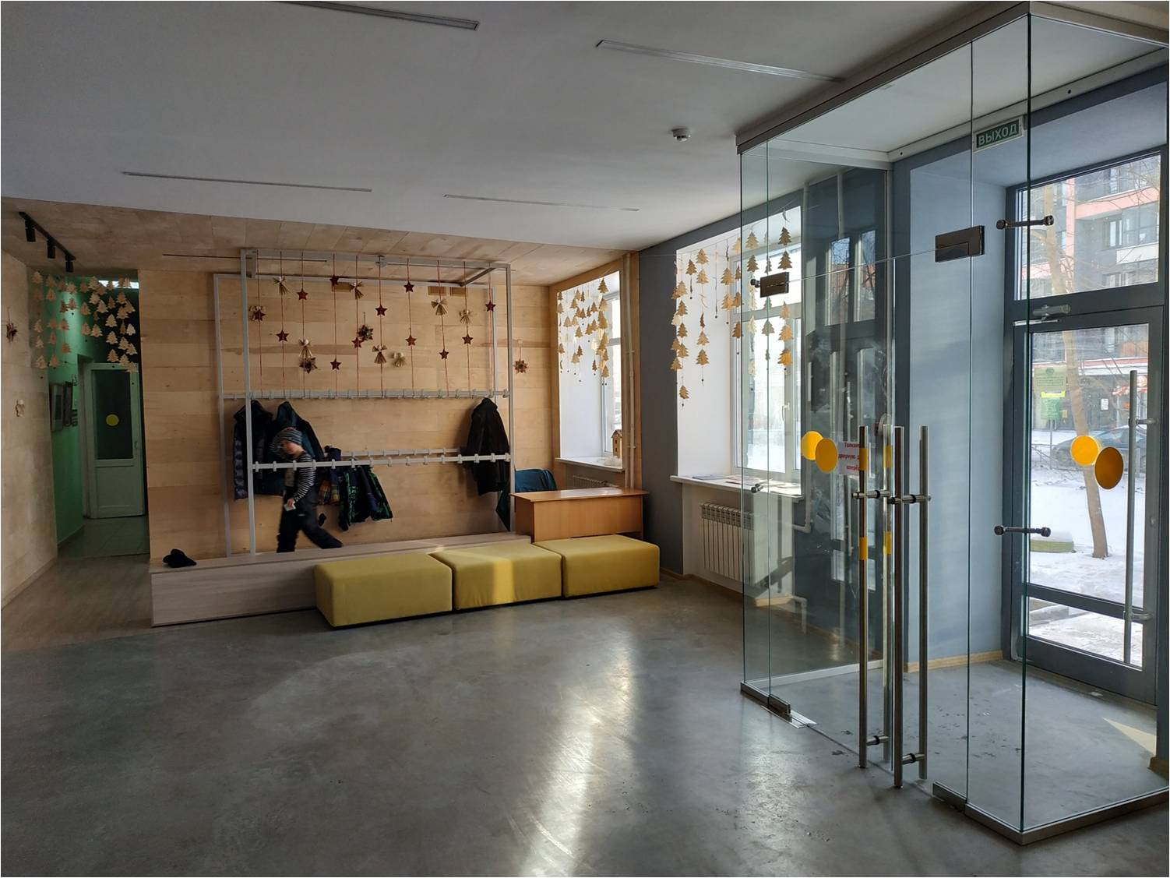

1. Учреждение культуры – Дирекция городских праздников.

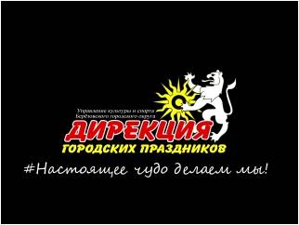

А теперь кратко о учреждениях:

Среднесписочная численность работников сегодня в учреждениях культуры составляет 157 ед.  
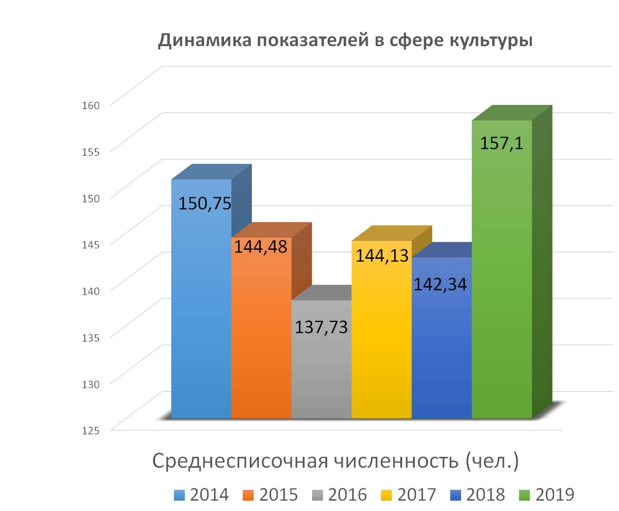

Средняя заработная плата в учреждениях культуры с 2014 до 2018 года выросла с 21 292 руб. до 34419 руб.

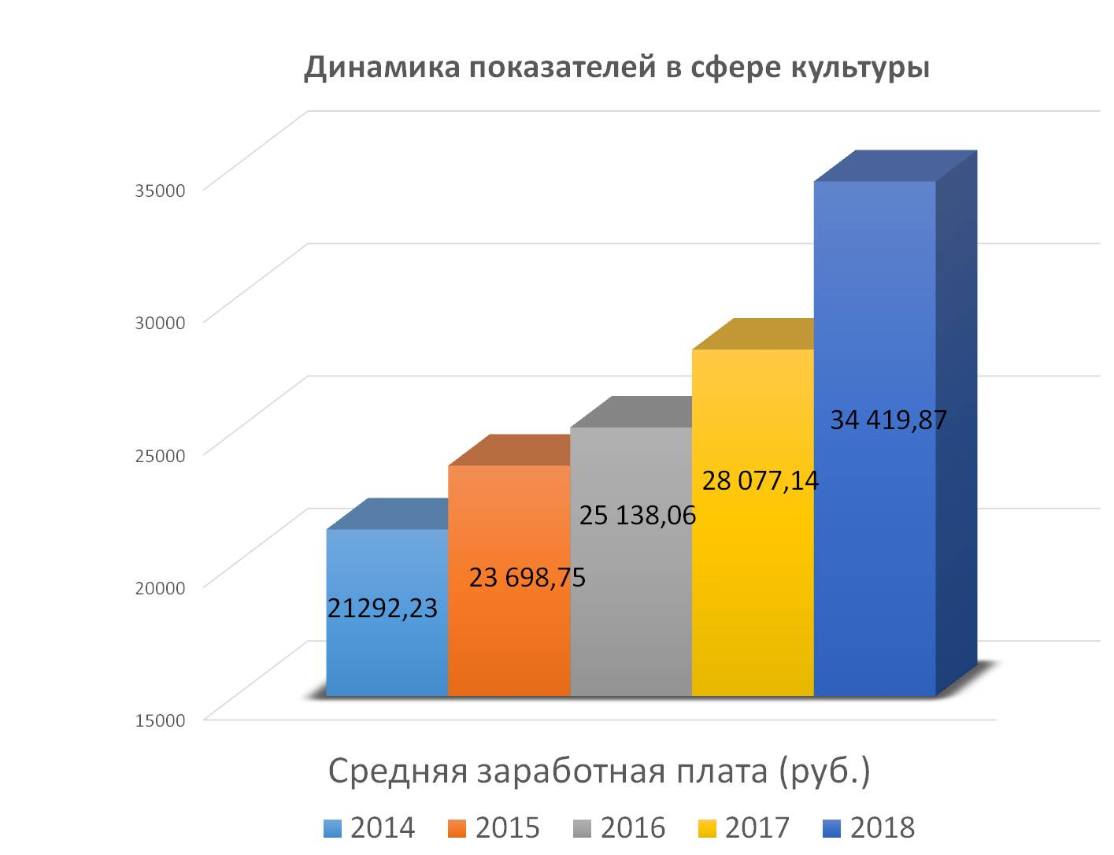

Количество мероприятий увеличилось до 1334 ед.

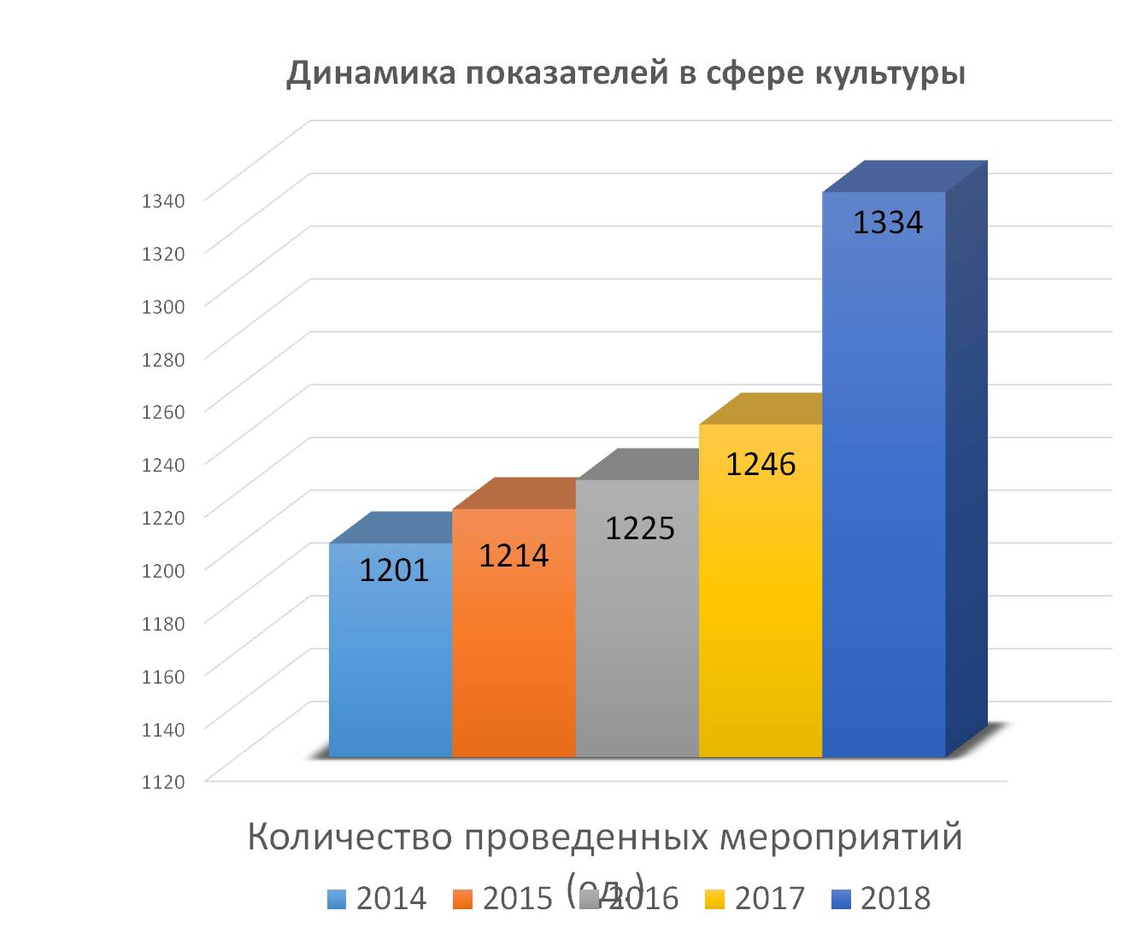

Давайте рассмотрим яркие события в сфере культуры за последние 5 лет.

В 2014 году было принято решение о проведении в Березовском городском округе I Областного фестиваля – конкурса любительских коллективов народно – певческого жанра «Единство наций»

В 2014 году библиотека выиграла грант городского благотворительного фонда «Благо» на приобретение тифлокинотеатр. Так у нас появилась возможность транслировать кино для людей с ограниченными возможностями.

